
Ve spolupráci s:

OBEC BŘEZOLUPY





C


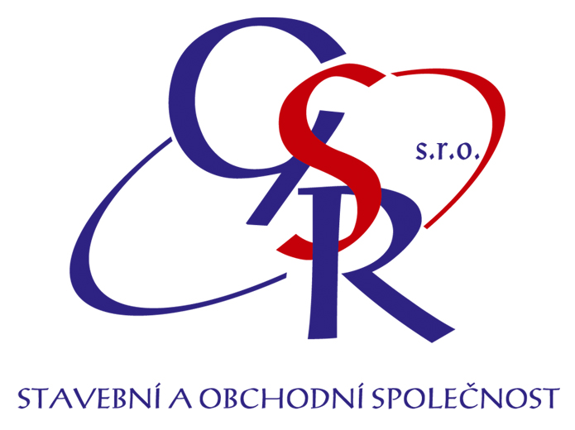




SPORTOVNĚ STŘELECKÝ KLUB
0386 BŘEZOLUPY

pořádá soutěž

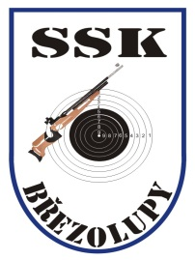

ZLATÁ DIABOLKA

44. ROČNÍK

MEMORIÁL RUDOLFA JOCHA A EDUARDA BRISKORINA

Vzduchová pistole 60, 40
Vzduchová puška 60, 40
Vzduchová puška 30 vleže

Březolupy 8. března 2014

PROPOZICE

Název soutěže: Zlatá Diabolka - 44. ročník
Memoriál Rudolfa Jocha a Eduarda Briskorina

Druh soutěže : Soutěž jednotlivců zařazená do 2. kategorie kalendáře

ČSS

Datum konání: 8.března 2014

Místo konání : Sportovní hala Březolupy

Pořadatel : SSK 0386 Březolupy, STSČ Březolupy

Ředitel soutěže : Zdeněk Jančara

Tajemník soutěže : Josef Andrýsek

Hlavní rozhodčí : Josef Hubáček

PHK : Miroslav Mitáš

Disciplíny a kategorie : A)VzPi 60 M, J
B) VzPu 60 M, J
C) VzPi 40 Ž, Jky, Dky, Dci
D) VzPu 40 Ž, Jky, Dky ,Dci
E) VzPu 30 vleže do 12 let
F) VzPu 30 vleže do 14 let

Startovné : 80 Kč/závodník za disciplínu Pi a Pu 40, Pu 30 100 Kč/závodník za disciplínu Pi a Pu 60

Podmínky účasti : Členové ČSS po předložení platných dokladů. Zbraně a střelivo vlastní. Účast na vlastní náklady.

Odměny : První tři místa v každé kategorii.

Protesty: Protesty a odvolání podle pravidel sportovní
střelby platných pro jednotlivé disciplíny.

Časový rozvrh : Prezentace 07.30 – 11.30 h

1. směna – 08.00 h
2. směna – 10.00 h
3. směna – 12.00 h

- směna Pu 30 – 08.00 h
- směna Pu 30 – 09.00 h
- směna Pu 30 – 10.00 h

Vyhlášení výsledků 30 minut po skončení střelby

Technické podmínky: K dispozici je 30 terčových zařízen.

Pojištění: Pořadatel je pojištěn pojistkou ČSS.

Občerstvení: V omezeném sortimentu v areálu.

Různé : Organizační výbor si vyhrazuje právo oznámit dodatky a změny před zahájením závodů.

Přihlášky: Pro urychlení prezentace a rezervaci směn je
nutné poslat přihlášky do 6. března 2014.
na adresu:
Zdeněk Jančara
č.p. 586
687 13 Březolupy
Tel.: 737 906918
E-mail: zdenek.jancara@seznam.cz

